Osnovna škola: Klinča Sela
Nastavni predmet: Katolički vjeronauk
Učitelj: Josip Kunac, prof.
Razredni odjel: 3.
Redni br. pripreme: 23.
Tema: III. ISUS KRIST JE LJUBAV BOŽJA MEĐU NAMA
Podtema: 3. Pripravite put Gospodinu
Odgojno-obrazovni ishodi učenja:
- Učenik samostalno prepričava odabrane biblijske tekstove. (OŠ KV A.3.2.)
- Povezuje biblijske poruke s konkretnim životom. (OŠ KV A.3.2.)
- Učenik prepoznaje kojemu dijelu pripada pojedini biblijski tekst, Staromu ili Novomu zavjetu. (OŠ KV A.3.2.)
- Učenik objašnjava dobro djelo kao znak Božje dobrote. (OŠ KV C.3.2.)
- Učenik navodi primjere kako možemo jedni drugima pružati pomoć i ljubav. (OŠ KV C.3.2.)
- Učenik otkriva i objašnjava da se čovjeka ne daruje samo materijalnim darom, nego i riječju, lijepim ponašanjem. (OŠ KV C.3.2.)
- Učenik predlaže i navodi dobra djela koja može činiti. (OŠ KV C.3.2.)
- Učenik prepoznaje važnije biblijske i druge kršćanske motive i poruke prisutne u božićnim narodnim običajima. (OŠ KV D.3.2.)
- Učenik konkretnim gestama sudjelovanja izražava stav prihvaćanja poruke blagdana, svetkovina i običaja. (OŠ KV D.3.2.)

TIJEK NASTAVNOG SATA

UVODNI DIO
Oče naš…

ili:

Gospodine, otvori nam srce za tvoju riječ. Pomozi da budemo spremni i radosno dočekamo tvoje rođenje. Daj da nas svaki novi dan približi Tebi i Tvom svjetlu. Amen.

Pregled domaće zadaće:
Učenici daju vjeroučitelju na uvid domaću zadaću od prošlog susreta:
„Učenici će riješiti, ili dovršiti rješavanje RB, str. 49.

Ili:

Učenici će nacrtati proroka Izaiju i napisati jednu njegovu poruku koja ih je najviše dirnula.“

Motivacija:
Vjeroučitelj će pokazati sliku ceste pune rupa i kamenja, zatim sliku ravne, uređene ceste.

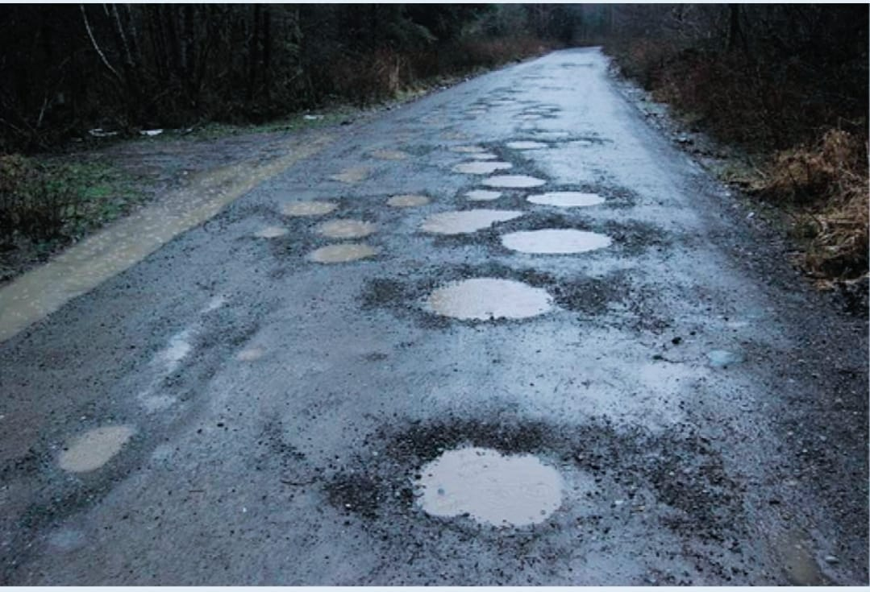


Razgovor:
- Kako biste se osjećali da vozite po neravnoj cesti?
- Što treba učiniti da cesta bude sigurna i laka za putovanje?

Najava teme: Danas ćemo učiti o tome kako ćemo se pripremati za dolazak malenog Isusa i kako najbolje pripremiti svoje srce za njegov rođendan. Naša tema je 'Pripravite put Gospodinu'.

SREDIŠNJI DIO

Prijedlozi aktivnosti:

Aktivnost 1: „Obrada teksta“:
a) Učenici, ili vjeroučitelj će pročitati tekstove „Pripravite put Gospodinu“ i „Sav svijet čeka Gospodina“; udžbenik, str. 46.

Razgovor:
- Što je došašće?
- Kako se pripremamo za Isusovo rođenje?
- Što kaže prorok Izaija kako trebamo dočekati Gospodina/ Isusa?

b) Vjeroučitelj objašnjava ključne pojmove:
Došašće (Advent): Vrijeme od četiri tjedna prije Božića. To je vrijeme radosnog iščekivanja, nade i priprave za Božić, tj. Isusov rođendan.

Adventski vijenac: Simbol vječnosti (krug), a četiri svijeće predstavljaju četiri nedjelje došašća. Svake nedjelje palimo jednu svijeću više, što označava rastuću svjetlost Isusa koji dolazi.

„Poravnajte mu staze“ – To znači ispraviti ono što nije dobro u našem životu. Riješiti se ljutnje, svađe, lijenosti i neposluha.

„Svaka dolina neka se povisi“ – To znači ispuniti praznine u našem srcu molitvom, dobrim djelima, pomaganjem drugima i lijepim riječima.

„Sve što je krivudavo, neka se ispravi“ – Naše loše navike i pogreške trebamo ispraviti i zamoliti za oprost.

Aktivnost 2: „Video - zapis“:
Učenici će pogledati video – zapis: „Izdvojeno 2.12.2016. - Došašće“; 2:45 min; Izvor: LaudatoTV; YouTube

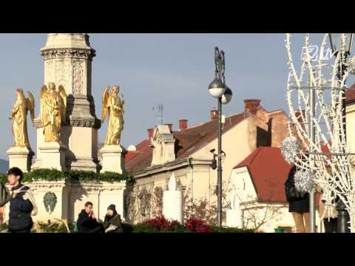

Razgovor:
- Znamo li sve iz videa?
- Je li djeca smiju piti kuhano vino? Zašto?

Aktivnost 3: „Put do srca“:
Učenici će nacrtati na A4 papir srce i kroz njega putić koji vodi do Isusa. Na putić pišu dobra djela koja će činiti.

Aktivnost 4: „Anđeo podsjetnik“:
Učenici će izraditi anđele od kolaž - papira i na krilima napisati: „Pripravite put Gospodinu!“

Ideje:

klikni ovdje - poveznica

Ili:

DIY Paper Angel | How To Make Easy Paper Doll | Nursery Craft |Quick & Easy Christmas Craft Ideas; 0:33; Izvor: LearningPie Preschool; YouTube

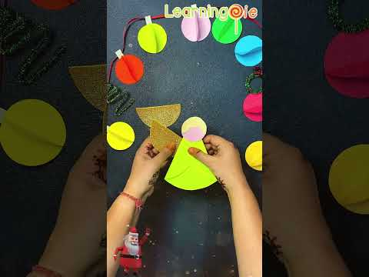

Napomena: Postoje i drugi video – zapisi o tome na YouTubu.

Aktivnost 5: „Zvjezdano obećanje“: ----> BILJEŽNICA
Učenici će nacrtati u bilježnice crno noćno nebo i izrezati zvjezdice iz kolaž - papira i na svaku napisati jedno obećanje: „Ovaj tjedan ću…“ (npr. pomoći mami, ne svađati se, moliti).
Naslov:

Pripravite put Gospodinu

Aktivnost 6: „Svjetlo nade“:
Učenici će izrađivati malu papirnatu svijeću s natpisom: „Isuse, svijetli u mom srcu.“

paper candle; 0:12; Izvor: Fever of Art & Craft; YouTube

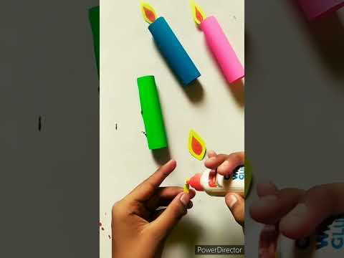

Aktivnost 7: „Adventski kalendar ljubavi“:
Rad u skupinama. Učenici će zajednički izraditi razredni adventski kalendar – svaki dan do Božića jedna dobra gesta. Izradit će male kuvertice od papira, ukrasiti ih i unutra staviti poruke na kojima će napisati dobre stvari koje će učiniti do Božića.

Primjer:

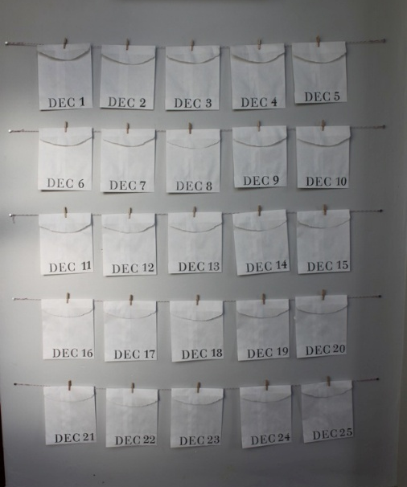

Aktivnost 8: „Božićno pismo Isusu“:
Učenici će napisati kratko pismo Isusu o tome kako ga žele dočekati.

Aktivnost 9: „Pjesma priprave“:
Učenici će naučiti i otpjevati pjesmu „Visom leteć ptice male“; 2:35; Izvor: Milovan; YouTube.

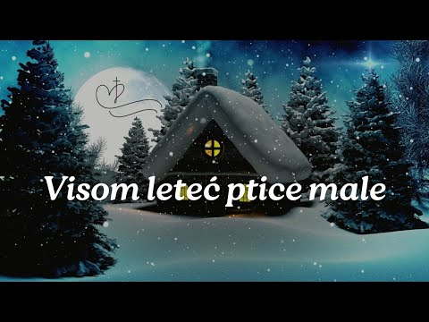

Aktivnost 10: „Zid dobrote“:
Učenici će na papirnate cigle pisati dobra djela i od njih složiti „zid“ kojim grade put Gospodinu.



Aktivnost 11: „Dijalog s prorokom“:
Vjeroučitelj će se obući u ogrtač/kaput (simbol proroka Izaije). Učenici će mu postavljati pitanja: "Gospodine proroče, kako da izravnam svoju krivudavu stazu?" i sl., a "prorok" će im davati jednostavne, dječje savjete.

Aktivnost 12: „Put srca“:
Učenici će nacrtati cestu i na nju napisati riječi koje vode Isusu (ljubav, mir, dobrota).

Aktivnost 13: „Adventski strip“:
Učenici će nacrtati strip s likom proroka koji poziva na pripravu.

Aktivnost 14: „Adventski vijenac“:
Učenici će izraditi adventski vijenac od papira.

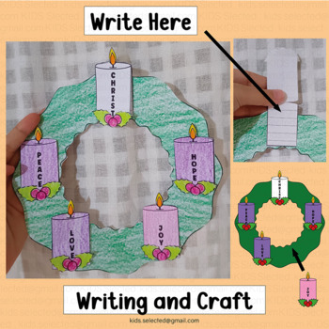

Aktivnost 15: „Poučna priča“:
Vjeroučitelj će pročitati poučnu priču.
Najsjajnija zvijezda za baku Anu
Dječak Leon je jako volio svoju baku Anu koja je živjela sama. Bližio se Božić i Leon joj je odlučio napraviti najljepši poklon. Uzeo je komad kartona i zlatni papir te počeo izrađivati veliku zvijezdu koju će baka staviti na vrh bora. No, ljepilo se razlijevalo, škare su rezale ukrivo i zvijezda nikako nije ispadala savršeno. Leon se rasplakao od muke.
Mama ga je vidjela i rekla: "Leone, baki neće biti najvažnije je li zvijezda savršena. Najvažnije je srce s kojim si je radio."
Leon je obrisao suze, dovršio svoju nesavršenu zvijezdu i odnio je baki. Kad ju je baka vidjela, oči su joj zasjale. "Hvala ti, dušo moja. Ovo nije samo ukras. Ovo je komadić tvoga srca i zato je ovo najsjajnija zvijezda koju sam ikada vidjela." Stavila ju je na vrh bora gdje je ponosno sjala.

Pouka: Bogu nije važno da naša dobra djela budu savršena, velika i da ih svi vide. Njemu je najvažnije da ih činimo iz ljubavi i čista srca. I najmanje djelo učinjeno s velikom ljubavlju, Njemu je najljepši dar.

Aktivnost 16: „Zapišimo!“: ----> BILJEŽNICA
Učenici će u svoje bilježnice prepisati sljedeće rečenice i dopuniti ih crtežom srca ili zvijezde!
Naslov:
Pripravite put Gospodinu

Pripravljam put Gospodinu:
Kada se molim. 🙏
Kada pomažem drugima. ❤️
Kada kažem "oprosti" i "hvala". 😊

Aktivnost 17: „Radna bilježnica“:
Učenici će uz pomoć vjeroučitelja rješavati RB, str. 50 - 51.

Aktivnost 18: „Digitalni udžbenik“
Učenici će preko pametne ploče, ili tableta riješiti zadatak, digitalni udžbenik str. 45.

a) klikni ovdje - poveznica (dopunjavanje rečenica)

Kod:



Predstavljanje rezultata.

b) klikni ovdje - poveznica (memory)

Kod:



Predstavljanje rezultata.

c) klikni ovdje - poveznica (točno/netočno)

Kod:



Predstavljanje rezultata.

Aktivnost 19: Mikropauza:
Vjeroučitelj je koristi po želji u bilo kojem trenutku sata kada opadne koncentracija učenika. To može biti bilo što: vic, zagonetka, pitalica, šetnja po razredu, pjesmica i sl. nevezano uz vjeronaučno gradivo. Pripaziti na pristojnost sadržaja! Ako vic sadrži neka imena učenika iz razreda npr. Ivica i Marica, promijeniti ih.

Božićna limunada
Vjeroučitelj: „Tko voli limunadu? Tko voli Božić? Sada brzo ustanite! Kad kažem LIMUN – napravite kiselo lice, a kad kažem BOŽIĆ – nasmiješite se najšire što možete!“
(kratka zabavna pauza za razgibavanje i smijeh)

ZAVRŠNI DIO

Aktualizacija sa sintezom:
Razgovor:
- U sljedećih tjedan dana pokušajte svakog dana učiniti barem jedno dobro djelo. To je vaš put kojim dolazi Isus. Imate li nekoga na umu?

Zaključak:
- Danas smo naučili da advent nije samo vrijeme čekanja, nego i aktivne pripreme. Pripraviti put Gospodinu znači poravnati svoje ponašanje, izgladiti svoje mane i ispuniti svoje srce ljubavlju, kako bi Isus, kada dođe, našao svoj dom u nama.

Domaća zadaća:
Učenici će riješiti, ili dovršiti rješavanje RB, str. 50 - 51.

Ili:

Učenici će napisati tri načina kako će se pripremiti za Isusovo rođenje.

Samovrednovanje:
Učenici koji smatraju da su odlično usvojili gradivo će zapljeskati. Oni koji smatraju da su osrednje usvojili gradivo će se počešati po glavi, a oni koji smatraju da nisu usvojili gradivo će lupiti nogama o pod.

Molitveni završetak:
Dragi Bože, hvala Ti što nas učiš kako da Ti pripremimo put. Pomozi nam da u ovom došašću svojim dobrim djelima, molitvom i ljubavlju poravnamo staze koje vode Tebi. Blagoslovi nas i naše obitelji. Po Kristu Gospodinu. Amen.

ili:

Anđele, čuvaru mili…

ili:

Učenici će poslušati pjesmu „Anđele, čuvaru mili…“; 3:36; Autor: Marinko Grubešić; Izvor: YouTube

